Amadea Horvath beim Redewettbewerb erfolgreich
Die Schülerin der HLUW Yspertal überzeugte beim Redewettbewerb in Zwettl die Jury.
Yspertal, Zwettl - „Die Durchschnittsfalle“ – so lautet der Titel der Siegerrede beim diesjährigen Redewettbewerb, bei dem die Höheren Schulen des Waldviertels am 16. März 2015 in Zwettl gegeneinander antraten. Die Niederösterreichische Landesschulsprecherin Amadea Horvath aus der Klasse 5AUW machte sich in ihrer Rede Gedanken darüber, wie Schule derzeit in Österreich funktioniert bzw. eben nicht funktioniert. Sie kritisierte auf pointierte Weise die mangelnde Förderung der Stärken von Schüler/innen, weil im derzeitigen System alle Kraft und Aufmerksamkeit auf die Schwächen gelenkt wird. Die Folgen seien „durchschnittliche Allrounder“, besondere Fähigkeiten und Talente würden dabei verkümmern. Mit dieser wichtigen Rede wird Amadea Horvath am 27. April 2015, eine Woche vor ihrer eigenen Matura, im Landhaus in St. Pölten beim Niederösterreichischen Landesredewettbewerb antreten und den anwesenden Politiker/innen ihre Kritik am aktuellen System vortragen.

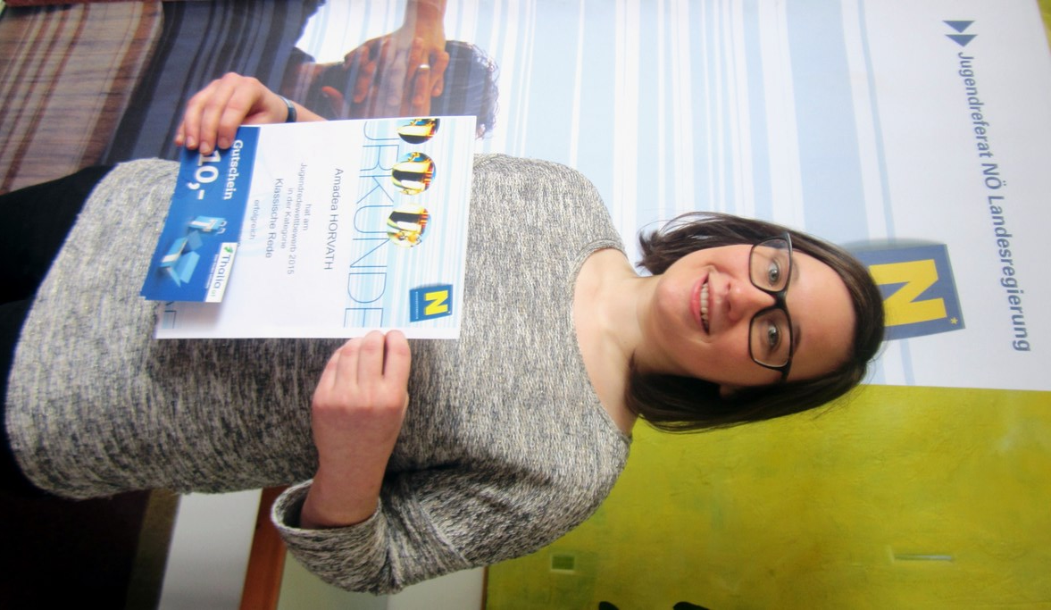
Die Schülerin Amdea Horvath der HLUW Yspertal wird am 27. April 2015 im Landhaus in St. Pölten ihre Siegerrede „Die Durchschnittsfalle“ vortragen. Foto: HLUW Yspertal

